棋盘覆盖问题 ：
在一个2k×2k （k≥0）个方格组成的棋盘中，恰有一个方格与其他方格不同，称该方格为特殊方格。棋盘覆盖问题要求用图4.11（b）所示的4种不同形状的L型骨牌覆盖给定棋盘上除特殊方格以外的所有方格，且任何2个L型骨牌不得重叠覆盖。
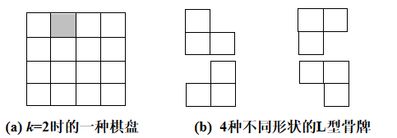

分治法

程序设计：
如果目标方块在左上子棋盘，则递归填充左上子棋盘；否则填充左上子棋盘的右下角，将右下角看做目标色方块，然后递归填充左上子棋盘。
如果目标方块在右上子棋盘，则递归填充右上子棋盘；否则填充右上子棋盘的左下角，将左下角看做目标色方块，然后递归填充右上子棋盘。
如果目标方块在左下子棋盘，则递归填充左下子棋盘；否则填充左下子棋盘的右上角，将右上角看做目标色方块，然后递归填充左下子棋盘。
如果目标方块在右下子棋盘，则递归填充右下子棋盘；否则填充右下子棋盘的右下角，将左上角看做目标色方块，然后递归填充右下子棋盘。

测试用例：
